Тема недели: «Каждая соринка – в корзинку»
Цель: Формировать осознанное действенное отношение к природе, желание беречь и охранять её.
ФЭМП

«Найди предмет»
формирование у детей навыков сопоставления форм предметов с геометрическими образцами.
Задачи: Дать представление о том, что геометрические фигуры могут иметь разную форму, цвет, размер.
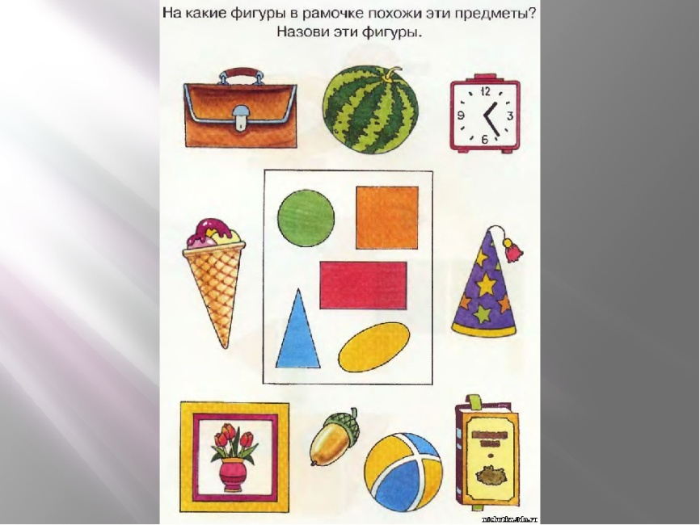

Развитие речи

Русская народная сказка «Лиса и заяц»

Цели: Приобщение детей к слушанию русских народных сказок; Учить распознавать добро и зло. Учить эмоционально, воспринимать содержание сказки; Учить показывать чувства героев сказки мимикой лица;
(фото, видео).

ФЦКМ

1.Беседа на тему: «День Победы».
Цель:
Сформировать знания у детей о празднике «День Победы»
Стихотворение «День Победы»

Пусть будет мир
Пусть небо будет голубым,
Пусть в небе не клубится дым,
Пусть пушки грозные молчат
И пулеметы не строчат,
Чтоб жили люди, города.
Мир нужен на земле всегда
День Победы
Майский праздник
День Победы -
Отмечает вся страна.
Надевают наши деды
Боевые ордена.
Их с утра зовет дорога
На торжественный парад,
И задумчиво с порога
Вслед им бабушки глядят.
Т. Белозеров

2.Просмотр мультфильма:
https://yandex.ru/video/preview/?filmId=5510575274540350412&text=мультик+про+день+победы
3. Д/И «Лабиринт»
Цели игры:
1)Развитие внимания, памяти, логического мышления.
2)Развитие мелкой моторики, подготовка руки к письму.

Предлагается детям листки с заданиями где надо найти правильную дорогу для персонажа.
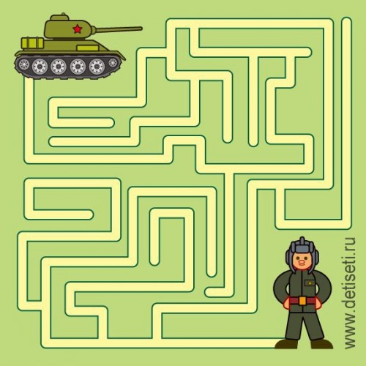
(фото, видео.)

Художественно- эстетическое развитие.
Рисование. "Салют"
Цель: развивать воображение и интерес к художественному творчеству.
Рисунок ребенка фото.
Физическое развитие
Физкультминутка «День Победы» (Т. Белозеров)
Майский праздник – День Победы (Дети встают, маршируют на месте)
Отмечает вся страна
Надевают наши деды (Наклоны с имитацией одевания орденов.)
Боевые ордена.
Их с утра зовет дорога (Дети идут друг за другом, маршируют)
На торжественный парад,
И задумчиво с порога (Останавливаются, подносят руку к лицу, глядят вдаль)
Вслед им бабушки глядят.

Гимнастика для глаз « Шарики воздушные»

https://yandex.ru/video/preview/?filmId=9910034763926308206&p=1&path=wizard&text=гимнастика+для+глаз+для+детей+3-4+лет

